## HTML5笔试题1

### 1、新的 HTML5 文档类型和字符集是？

HTML5 文档类型很简单：

|  |  |
| --- | --- |
| 1 | <!doctype html> |

HTML5 使用 UTF-8 编码示例：

|  |  |
| --- | --- |
| 1 | <meta charset=”UTF-8″> |

### 2、HTML5 中如何嵌入音频？

HTML5 支持 MP3、Wav 和 Ogg 格式的音频，下面是在网页中嵌入音频的简单示例：

|  |  |
| --- | --- |
| 1  2  3  4 | <audio controls>      <source src=”jamshed.mp3″ type=”audio/mpeg”>      Your browser does’nt support audio embedding feature.  </audio> |

### 3、HTML5 中如何嵌入视频？

和音频类似，[**HTML5**](http://www.cnblogs.com/lhb25/category/146076.html) 支持 MP4、WebM 和 Ogg 格式的视频，下面是简单示例：

|  |  |
| --- | --- |
| 1  2  3  4 | <video width=”450″ height=”340″ controls>    <source src=”jamshed.mp4″ type=”video/mp4″>     Your browser does’nt support video embedding feature.  </video> |

### 4、除了 audio 和 video，HTML5 还有哪些媒体标签？

[**HTML5**](http://www.yyyweb.com/tag/html5) 对于多媒体提供了强有力的支持，除了 audio 和 video 标签外，还支持以下标签：

<embed> 标签定义嵌入的内容，比如插件。

|  |  |
| --- | --- |
| 1 | <embed type=”video/quicktime” src=”Fishing.mov”> |

<source> 对于定义多个数据源很有用。

|  |  |
| --- | --- |
| 1  2  3  4 | <video width=”450″ height=”340″ controls>       <source src=”jamshed.mp4″ type=”video/mp4″>       <source src=”jamshed.ogg” type=”video/ogg”>  </video> |

<track> 标签为诸如 video 元素之类的媒介规定外部文本轨道。 用于规定字幕文件或其他包含文本的文件，当媒介播放时，这些文件是可见的。

|  |  |
| --- | --- |
| 1  2  3  4  5  6 | <video width=”450″ height=”340″ controls>       <source src=”jamshed.mp4″ type=”video/mp4″>       <source src=”jamshed.ogg” type=”video/ogg”>       <track kind=”subtitles” label=”English” src=”jamshed\_en.vtt” srclang=”en” default></track>        <track kind=”subtitles” label=”Arabic” src=”jamshed\_ar.vtt” srclang=”ar”></track>  </video> |

### 5、HTML5 Canvas 元素有什么用？

Canvas 元素用于在网页上绘制图形，该元素标签强大之处在于可以直接在 [**HTML**](http://www.cnblogs.com/lhb25/category/146076.html) 上进行图形操作，

|  |  |
| --- | --- |
| 1  2 | <canvas id=”canvas1″ width=”300″ height=”100″>  </canvas> |

* [不可思议的 HTML5 Canvas 应用试验](http://www.cnblogs.com/lhb25/p/html5-canvas-demos.html)
* [18个基于 HTML5 Canvas 的图表库](http://www.cnblogs.com/lhb25/archive/2011/04/12/1964343.html)
* [20个惊艳的 HTML5 Canvas 应用试验](http://www.cnblogs.com/lhb25/archive/2012/05/29/impressive-html5-canvas-experiments.html)
* [16款 HTML5 Canvas 开发的网页游戏](http://www.cnblogs.com/lhb25/archive/2011/03/27/1993819.html)
* [推荐14款强大的HTML5素描及绘图工具](http://www.cnblogs.com/lhb25/archive/2011/03/12/1964298.html)

### 6、HTML5 存储类型有什么区别？

HTML5 能够本地存储数据，在之前都是使用 cookies 使用的。**[HTML5](http://www.yyyweb.com/tag/html5" \t "_blank)** 提供了下面两种本地存储方案：

* **localStorage**用于持久化的本地存储，数据永远不会过期，关闭浏览器也不会丢失。
* **sessionStorage**同一个会话中的页面才能访问并且当会话结束后数据也随之销毁。因此sessionStorage不是一种持久化的本地存储，仅仅是会话级别的存储

### 7、HTML5 有哪些新增的表单元素？

HTML5 新增了很多表单元素让开发者构建更优秀的 Web 应用程序。

* datalist
* datetime
* output
* keygen
* date
* month
* week
* time
* color
* number
* range
* email
* url

### 8、HTML5 废弃了哪些 HTML4 标签？

HTML5 废弃了一些过时的，不合理的 [**HTML**](http://www.yyyweb.com/tag/html5) 标签：

* frame
* frameset
* noframe
* applet
* big
* center
* basefront

### 9、HTML5 标准提供了哪些新的 API？

HTML5 提供的应用程序 API 主要有：

* Media API
* Text Track API
* Application Cache API
* User Interaction
* Data Transfer API
* Command API
* Constraint Validation API
* History API

### 10、HTML5 应用程序缓存和浏览器缓存有什么区别？

应用程序缓存是 [**HTML5**](http://www.yyyweb.com/tag/html5) 的重要特性之一，提供了离线使用的功能，让应用程序可以获取本地的网站内容，例如 HTML、CSS、图片以及 JavaScript。这个特性可以提高网站性能，它的实现借助于 manifest 文件，如下：

|  |  |
| --- | --- |
| 1  2  3  4 | <!doctype html>  <html manifest=”example.appcache”>  …..  </html> |

与传统浏览器缓存相比，它不强制用户访问的网站内容被缓存。

## HTML5笔试题2

### 内容

我是一个ASP.NET MVC的开发者，最近在我找工作的时候被问到很多与HTML5相关的问题和新特性。所以以下40个重要的问题将帮助你复习HTML5相关的知识。

这些问题不是你得到工作的高效解决方案，但是可以在你想快速复习相关主题的时候有所帮助。

快乐地找工作。



SGML（标准通用标记语言）和HTML（超文本标记语言），XML（可扩展标记语言）和HTML的之间有什么关系？

SGML（标准通用标记语言）是一个标准，告诉我们怎么去指定文档标记。他是只描述文档标记应该是怎么样的元语言，HTML是被用SGML描述的标记语言。

因此利用SGML创建了HTML参照和必须共同遵守的DTD，你会经常在HTML页面的头部发现“DOCTYPE”属性，用来定义用于解析目标DTD

|  |  |
| --- | --- |
| 1 | <!DOCTYPE html PUBLIC "-//W3C//DTD HTML 4.01//EN" "http://www.w3.org/TR/html4/strict.dtd"> |

现在解析SGML是一件痛苦的事情，所以创建了XML使事情更好。XML使用了SGML，例如：在SGML中你必须使用起始和结束标签，但是在XML你可以有自动关闭的结束标签。

XHTML创建于XML，他被使用在HTML4.0中。你可以参考下面代码片段中展示的XML DTD

|  |  |
| --- | --- |
| 1 | <!DOCTYPE html PUBLIC "-//W3C//DTD XHTML 1.0 Transitional//EN" "http://www.w3.org/TR/xhtml1/DTD/xhtml1-transitional.dtd"> |

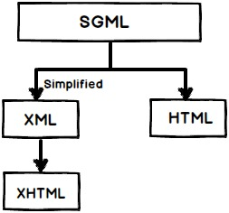

总之，SGML是所有类型的父类，较旧的HTML利用SGML，HTML4.0使用派生自XML的XHTML

什么是HTML5？

HTML5是最新的HTML标准，他的主要目标是提供所有内容而不需要任何的像flash，silverlight等的额外插件，这些内容来自动画，视频，富GUI等

HTML5是万维网联盟（W3C）和网络超文本应用技术工作组（WHATWG）之间合作输出的

为什么HTML5里面我们不需要DTD（Document Type Definition文档类型定义）？

HTML5没有使用SGML或者XHTML，他是一个全新的东西，因此你不需要参考DTD，对于HTML5，你仅需放置下面的文档类型代码告诉浏览器识别这是HTML5文档

如果我不放入<! DOCTYPE html> ，HTML5还会工作么？

不会，浏览器将不能识别他是HTML文档，同时HTML5的标签将不能正常工作

哪些浏览器支持HTML5？

几乎所有的浏览器Safari，Chrome，Firefox，Opera，IE都支持HTML5

HTML5的页面结构同HTML4或者更前的HTML有什么区别？

一个典型的WEB页面包含头部，脚部，导航，中心区域，侧边栏。现在如果我们想在在HTML4的HTML区域中呈现这些内容，我们可能要使用DIV标签。

但是在HTML5中通过为这些区域创建元素名称使他们更加清晰，也使得你的HTML更加可读

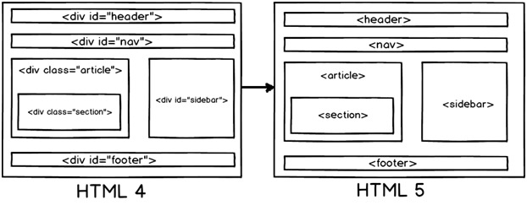

以下是形成页面结构的HTML5元素的更多细节：

* <header>：代表HTML的头部数据
* <footer>：页面的脚部区域
* <nav>：页面导航元素
* <article>：自包含的内容
* <section>：使用内部article去定义区域或者把分组内容放到区域里
* <aside>：代表页面的侧边栏内容

HTML5中的datalist是什么？

HTML5中的Datalist元素有助于提供文本框自动完成特性，如下图所示：

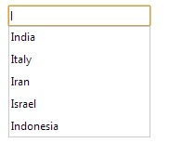

以下是DataList功能的HTML代码：

|  |  |
| --- | --- |
| 1  2  3  4  5  6  7  8 | <input list="Country">  <datalist id="Country">    <option value="India">    <option value="Italy">    <option value="Iran">    <option value="Israel">    <option value="Indonesia">  </datalist> |

HTML5中什么是不同的新的表单元素类型？

这里有10个重要的新的表单元素在HTML5中被介绍

1. Color
2. Date
3. Datetime-local
4. Email
5. Time
6. Url
7. Range
8. Telephone
9. Number
10. Search

让我们一步一步了解这10个元素

如果你想显示颜色选择对话框

|  |  |
| --- | --- |
| 1 | <input type="color" name="favcolor"> |

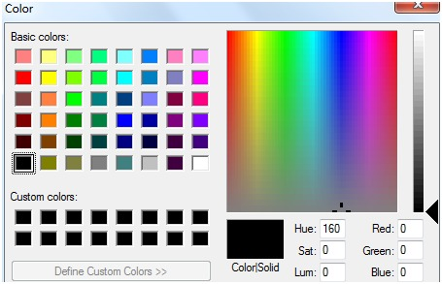

如果你想显示日历对话框

|  |  |
| --- | --- |
| 1 | <input type="date" name="bday"> |

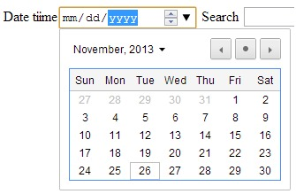

如果你想显示含有本地时间的日历

|  |  |
| --- | --- |
| 1 | <input type="datetime-local" name="bdaytime"> |

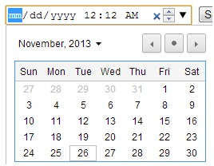

如果你想创建一个含有email校验的HTML文本框，我们可以设置类型为“email”

|  |  |
| --- | --- |
| 1 | <input type="email" name="email"> |

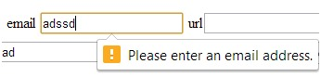

对于URL验证设置类型为”url”，如下图显示的HTML代码

|  |  |
| --- | --- |
| 1 | <input type="url" name="sitename"> |

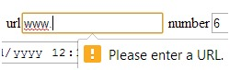

如果你想用文本展示数字范围，你可以设置类型为“number”

|  |  |
| --- | --- |
| 1 | <input type="number" name="quantity" min="1" max="5"> |

http://ww1.sinaimg.cn/mw690/7cc829d3gw1eldezi9qp0j203g015a9u.jpg

如果你想显示范围控制，你可以使用类型”range”

|  |  |
| --- | --- |
| 1 | <input type="range" min="0" max="10" step="2" value="6"> |

http://ww3.sinaimg.cn/mw690/7cc829d3gw1eldezj8eu3j2053018mwx.jpg

想让文本框作为搜索引擎

|  |  |
| --- | --- |
| 1 | <input type="search" name="googleengine"> |

想只能输入时间

|  |  |
| --- | --- |
| 1 | <input type="time" name="usr\_time"> |

如果你想使用文本框接受电话号码

|  |  |
| --- | --- |
| 1 | <input type="tel" name="mytel"> |

HTML5中什么是输出元素？

当你需要计算两个输入的和值到一个标签中的时候你需要输出元素。例如你有两个文本框（如下图），你想将来自这两个输入框中的数字求和并放到标签中。

http://ww3.sinaimg.cn/mw690/7cc829d3gw1eldezjmwvzj20b2013jr7.jpg

下面是如何在HTML5中使用输出元素的代码

|  |  |
| --- | --- |
| 1  2  3  4  5 | <form onsubmit="return false"  öninput="o.value = parseInt(a.value) + parseInt(b.value)">    <input name="a" type="number"> +    <input name="b" type="number"> =    <output name="o" />  </form> |

为了简单起见，你也可以使用“valueAsNumber”来代替“parseInt”。你同样能在output元素中使用“for”使其更加可读

|  |  |
| --- | --- |
| 1 | <output name="o" for="a b"></output> |

什么是SVG（Scalable Vector Graphics可缩放矢量图形）？

SVG（Scalable Vector Graphics可缩放矢量图形）表示可缩放矢量图形。他是基于文本的图形语言，使用文本，线条，点等来进行图像绘制，这使得他轻便，显示更加迅速

我们能看到使用HTML5的SVG的简单例子么？

比方说，我们希望使用HTML5 SVG去显示以下简单的线条

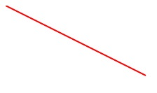

下面是HTML5代码

|  |  |
| --- | --- |
| 1  2  3 | <svg id="svgelem" height="[object SVGAnimatedLength]" xmlns="http://www.w3.org/2000/svg">  <line style="stroke: rgb(255, 0, 0); stroke-width: 2px;" y2="[object SVGAnimatedLength]" x2="[object SVGAnimatedLength]" y1="[object SVGAnimatedLength]" x1="[object SVGAnimatedLength]">  </line> |

HTML5中canvas是什么？

Canvas是HTML中你可以绘制图形的区域

我们如何使用Canvas来画一条简单的线？

* 定义Canvas区域
* 获取访问canvas上下文区域
* 绘制图形

定义Canvas区域

定义Canvas区域你需要使用下面的HTML代码，这定义了你能进行绘图的区域

|  |  |
| --- | --- |
| 1 | <canvas id="mycanvas" width="600" height="500" style="border:1px solid #000000;"></canvas> |

获取画布区域的访问

在画布上进行绘图我们首先需要获取上下文区域的关联，下面是获取画布区域的代码。

|  |  |
| --- | --- |
| 1  2 | var c=document.getElementById("mycanvas");  var ctx=c.getContext("2d"); |

绘制图形

现在一旦你获取了访问上下文，我们就可以开始在上下文中绘制了。首先调用“move”方法并从一个点开始，使用线条方法绘制线条然后使用stroke方法结束。

|  |  |
| --- | --- |
| 1  2  3 | ctx.moveTo(10,10);  ctx.lineTo(200,100);  ctx.stroke(); |

以下是完整的代码

|  |  |
| --- | --- |
| 1  2  3  4  5  6  7  8  9  10  11  12 | <body  onload="DrawMe();">  <canvas id="mycanvas" width="600" height="500" style="border:1px solid #000000;"></canvas>  </body>  <script>  function DrawMe()  {  var c=document.getElementById("mycanvas");  var ctx=c.getContext("2d");  ctx.moveTo(10,10);  ctx.lineTo(200,100);  ctx.stroke();  } |

你可以得到以下输出

[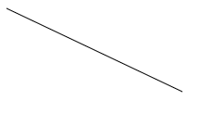](http://jbcdn2.b0.upaiyun.com/2014/10/756473d417e97feebe1dde94e5b4abca.png)

Canvas和SVG图形的区别是什么？

Note：-如果你看了之前的两个的问题，Canvas和SVG都可以在浏览器上绘制图形。因此在这个问题中，面试官想知道你在什么时候选用哪种方式。

|  |  |
| --- | --- |
| SVG | Canvas |
| 这个就好像绘制和记忆，换句话说任何使用SVG绘制的形状都能被记忆和操作，浏览器可以再次显示 | Canvas就像绘制和忘记，一旦绘制完成你不能访问像素和操作它 |
| SVG对于创建图形例如CAD软件是良好的，一旦东西绘制，用户就想去操作它 | Canvas在绘制和忘却的场景例如动画和游戏是良好的 |
| 因为为了之后的操作，需要记录坐标，所以比较缓慢 | 因为没有记住以后事情的意向，所以更快 |
| 我们可以用绘制对象的相关事件处理 | 我们不能使用绘制对象的相关事件处理，因为我们没有他们的参考 |
| 分辨率无关 | 分辨率相关 |

如何使用Canvas和HTML5中的SVG去画一个矩形？  
HTML5使用SVG绘制矩形的代码

|  |  |
| --- | --- |
| 1  2  3 | <svg xmlns="http://www.w3.org/2000/svg" version="1.1">  <rect style="fill: rgb(0, 0, 255); stroke-width: 1px; stroke: rgb(0, 0, 0);" height="[object SVGAnimatedLength]" width="[object SVGAnimatedLength]">  </rect> |

HTML5使用Canvas绘制矩形的代码

|  |  |
| --- | --- |
| 1  2  3  4 | var c=document.getElementById("mycanvas");  var ctx=c.getContext("2d");  ctx.rect(20,20,150,100);  ctx.stroke(); |

CSS（cascading style sheets级联样式表）中的选择器是什么？  
选择器在你想应用一个样式的时候，帮助你去选择元素。举例，下面是简单的被命名为”instro”的样式，他适用于HTML元素显示红色背景

|  |  |
| --- | --- |
| 1  2  3  4  5 | <style>  .intro{    }  </style> |

应用上面的”intro”样式给div，我们可以使用”class”选择器，如下图所示

|  |  |
| --- | --- |
| 1  2  3  4 | <div class="intro">  <p>My name is Shivprasad koirala.</p>  <p>I write interview questions.</p>  </div> |

如何使用ID值来应用一个CSS样式？  
假设，你有一个HTML段落标签，使用id是”mytext”，就和下面的片段中显示的那样

|  |  |
| --- | --- |
| 1 | <p id="mytext">This is HTML interview questions.</p> |

你可以使用”#”选择器和”id”的名字创建一种样式，并把CSS值应用到段落标签中，因此应用样式到”mytext”元素，我们可以使用”#mytext”，如下所示

|  |  |
| --- | --- |
| 1  2  3  4  5  6 | <style>  #mytext  {    }  </style> |

迅速修订一些重要的选择器

设置所有段落标签背景色为黄色

|  |  |
| --- | --- |
| 1  2  3  4 | div p  {    } |

设置所有div内部的段落标签为黄色背景

|  |  |
| --- | --- |
| 1  2  3  4 | div p  {    } |

设置所有div之后的段落标签为黄色背景

|  |  |
| --- | --- |
| 1  2  3  4 | div+p  {    } |

设置所有含有“target”属性的变为黄色背景

|  |  |
| --- | --- |
| 1  2  3  4  5  6  7 | a[target]  {    }  <a href="http://www.questpond.com">ASP.NET interview questions</a>  <a href="http://www.questpond.com" target="\_blank">c# interview questions</a>  <a href="http://www.questpond.org" target="\_top">.NET interview questions with answers</a> |

当控制得到焦点的时候设置所有的元素为黄色背景

|  |  |
| --- | --- |
| 1  2  3  4 | input:focus  {    } |

根据相关连接操作设置超链接样式

|  |  |
| --- | --- |
| 1  2  3  4 | a:link    {color:green;}  a:visited {color:green;}  a:hover   {color:red;}  a:active  {color:yellow;} |

CSS中使用列布局是什么？  
CSS列布局帮助你分割文本变为列，例如考虑下面的杂志新闻在一个大的文本中，但是我们需要在他们之间使用边界划分为3列，这里HTML5的列布局就有所帮助了

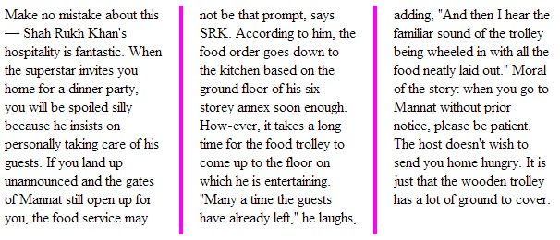

为了实现列布局我们需要指定以下内容

* 我们需要把text划分为多少列

指定列数我们需要使用column-count，对于Chrome和firefox分别需要”webkit”和“moz-column”

|  |  |
| --- | --- |
| 1  2  3 | -moz-column-count:3; /\* Firefox \*/  -webkit-column-count:3; /\* Safari and Chrome \*/  column-count:3; |

* 两列之间我们想要多少差距

|  |  |
| --- | --- |
| 1  2  3 | -moz-column-gap:40px; /\* Firefox \*/  -webkit-column-gap:40px; /\* Safari and Chrome \*/  column-gap:20px; |

· 你想在这些列之间画一条线么？如果是，那么多厚呢？

|  |  |
| --- | --- |
| 1  2  3 | -moz-column-rule:4px outset #ff00ff; /\* Firefox \*/  -webkit-column-rule:4px outset #ff00ff; /\* Safari and Chrome \*/  column-rule:6px outset #ff00ff; |

以下是完整代码

|  |  |
| --- | --- |
| 1  2  3  4  5  6  7  8  9  10  11  12  13  14  15  16 | <style>  .magazine  {  -moz-column-count:3; /\* Firefox \*/  -webkit-column-count:3; /\* Safari and Chrome \*/  column-count:3;    -moz-column-gap:40px; /\* Firefox \*/  -webkit-column-gap:40px; /\* Safari and Chrome \*/  column-gap:20px;    -moz-column-rule:4px outset #ff00ff; /\* Firefox \*/  -webkit-column-rule:4px outset #ff00ff; /\* Safari and Chrome \*/  column-rule:6px outset #ff00ff;  }  </style> |

你可以使用class属性来应用样式到文本

|  |  |
| --- | --- |
| 1  2  3 | <div class="magazine">  Your text goes here which you want to divide in to 3 columns.  </div> |

你能解释一下CSS的盒子模型么？  
CSS和模型是围绕在HTML元素周围的定义Border(边界)，padding(内边距)和margin(外边距)的矩形空间  
Border(边界)：定义了元素包含的最大区域，我们能够使边界可见，不可见，定义高度和宽度等；  
Padding(内边距)：定义了边界和内部元素的间距  
Margin：定义了边界和任何相邻元素的间距

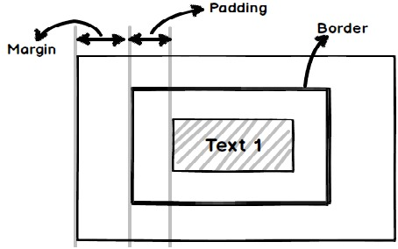

例如以下是简单的CSS代码定义了盒子的边界，内边距和外边距值

|  |  |
| --- | --- |
| 1  2  3  4  5  6 | .box {      width: 200px;      border: 10px solid #99c;      padding: 20px;      margin: 50px;  } |

现在如果我们应用了以上的CSS到一个如下显示的DIV标签，你输出将会和下面图形中显示的那样。我已经创建两个测试“Some text”和“Some other text”，因此我们能看到多少margin(外边距)的属性功能

|  |  |
| --- | --- |
| 1  2  3  4 | <div align="middle" class="box">  Some text  </div>  Some other text |

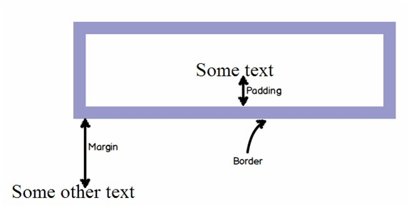

你能解释一些CSS3中的文本效果么？

这里面试官期待你回答两个Css的文本效果，以下是两种需要注意的效果

阴影文本效果

|  |  |
| --- | --- |
| 1  2  3  4 | .specialtext  {  text-shadow: 5px 5px 5px #FF0000;  } |

http://ww4.sinaimg.cn/mw690/7cc829d3gw1eldezlt4b2j204b01lq2r.jpg

文字包装效果

|  |  |
| --- | --- |
| 1  2  3  4 | <style>  .breakword  {word-wrap:break-word;}  </style> |

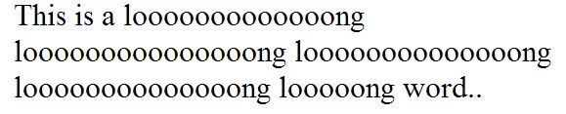

什么是Web Workers？为什么我们需要他们？  
考虑以下会执行上百万次的繁重的循环代码

|  |  |
| --- | --- |
| 1  2  3  4  5  6  7 | function  SomeHeavyFunction()  {  for (i = 0; i < 10000000000000; i++)  {  x = i + x;  }  } |

比方说上面的循环代码在HTML按钮点击以后执行，现在这个方法执行是同步的，换句话说这个浏览器必须等到循环完成才能操作

|  |  |
| --- | --- |
| 1 | <input type="button" onclick="SomeHeavyFunction();" /> |

这个会进一步导致浏览器冻结并且没有相应，屏幕还会显示如下的异常信息

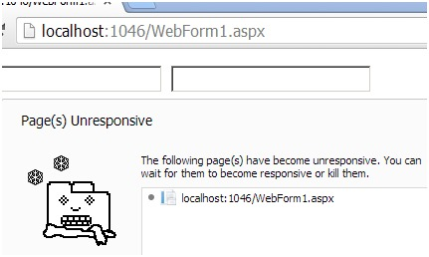

如果你能移动这些繁重的循环到Javascript文件中，采用异步的方式运行，这意味着浏览器不需要等到循环接触，我们可以有更敏感的浏览器，这就是web worker的作用

Web worker帮助我们用异步执行Javascript文件

Web Worker线程的限制是什么？  
Web worker线程不能修改HTML元素，全局变量和Window.Location一类的窗口属性。你可以自由使用Javascript数据类型，XMLHttpRequest调用等。

我们如何在JavaScript中创建一个worker线程？  
创建一个worker线程，我们需要通过Javascript文件名创建worker对象

|  |  |
| --- | --- |
| 1 | var worker = new Worker("MyHeavyProcess.js"); |

我们需要使用“PostMessage”发送信息给worker对象，下面是相同的代码。

|  |  |
| --- | --- |
| 1 | worker.postMessage(); |

当worker线程发送数据的时候，我们在调用结束的时候，通过”onMessage”事件获取

|  |  |
| --- | --- |
| 1  2  3  4 | worker.onmessage = function (e)  {  document.getElementById("txt1").value = e.data;  }; |

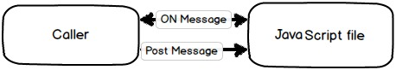

这个繁重的循环在“MyHeavyProcess.js”的Javascript文件中，以下代码，当Javascript文件想发送信息，他使用”postmessage”，同时任何来自发送者的信息都在“onmessage”事件中接收到。

|  |  |
| --- | --- |
| 1  2  3  4  5  6  7  8 | var x =0  self.onmessage = function (e) {      for (i = 0; i < 1000000000; i++)      {          x = i + x;      }      self.postMessage(x);  }; |

如何中止Web Worker?

|  |  |
| --- | --- |
| 1 | w.terminate(); |

为什么我们需要HTML5的服务发送事件？  
网络世界的普遍需求是从服务器更新。以一个股票应用为例，浏览器必须定期从服务器更新最新的股票值。

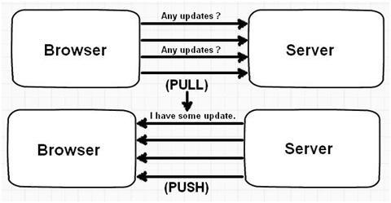

现在实现这类需求开发者通常写一些PULL的代码，到服务器同时抓取某些区间数据。现在PULL的解决方案是很好的，但是这使得网络健谈有很多的调用，同时增加了服务器的负担。

因此相比于PULL，如果我们能采用某种PUSH的解决方案那会是很棒的。简而言之，当服务器更新的时候，将会发送更新到浏览器客户端，那可以被接受通过使用”SERVER SENT EVENT”

因此首要的是浏览器需要连接将会发送更新的服务器资源，比方说我们有一个”stock.aspx”页面会发送股票更新，因此连接该页面，我们需要使用附加时间来源对象，如下所示：

|  |  |
| --- | --- |
| 1 | var source = new EventSource("stock.aspx"); |

当我们将要接受服务器发送的更新信息时，我们需要附加功能。我们需要附加功能到”onmessage”事件就像以下显示的那样。

|  |  |
| --- | --- |
| 1  2  3 | source.onmessage = function (event) {    document.getElementById("result").innerHTML += event.data + "";  }; |

现在来自服务端，我们需要去发送事件，下面是一些用命令需要从服务端发送的重要事件列表

|  |  |
| --- | --- |
| Event | Command |
| 发送数据到客户端 | data : hello |
| 告诉客户端10s内重试 | retry : 10000 |
| 提出具体事件与数据 | event : successdata : You are logged in. |

因此，举例说明，如果你想下面的ASP.NET代码一样发送数据，请标记内容类型设置给文本/事件

|  |  |
| --- | --- |
| 1  2  3  4 | Response.ContentType="text/event-stream";  Response.Expires=-1;  Response.Write("data: " + DateTime.Now.ToString());  Response.Flush(); |

以下是设置10s后重试的命令

|  |  |
| --- | --- |
| 1 | Response.Write("retry: 10000"); |

如果你想附加事件，我们需要使用“addEventListener”事件，如下代码所示：

|  |  |
| --- | --- |
| 1  2  3 | source.addEventListener('message', function(e) {    console.log(e.data);  }, false); |

来自服务器端的以下信息将会触发Javascript的”message”方法

|  |  |
| --- | --- |
| 1  2 | event: message  data : hello |

HTML5中的本地存储概念是什么？  
很多时候我们会存储用户本地信息到电脑上，例如：比方说用户有一个填充了一半的长表格，然后突然网络连接断开了，这样用户希望你能存储这些信息到本地，当网络恢复的时候，他想获取这些信息然后发送到服务器进行存储  
现代浏览器拥有的存储被叫做“Local Storage”,你可以存储这些信息。

我们如何从本地存储中添加和移除数据？  
数据添加到本地存储采用键值对，以下示例显示了城市数据”India”添加了键”Key001”

|  |  |
| --- | --- |
| 1 | localStorage.setItem(“Key001”,”India”); |

从本地存储中检索数据我们可以提供键名并使用”getItem”方法

|  |  |
| --- | --- |
| 1 | var country = localStorage.getItem(“Key001”); |

你也可以使用以下代码，存储Javascript对象在本地存储中

|  |  |
| --- | --- |
| 1  2  3  4  5 | var country = {};  country.name = “India”;  country.code = “I001”;  localStorage.setItem(“I001”, country);  var country1 = localStorage.getItem(“I001”); |

如果你想存储Json格式，你可以使用“JSON.stringify”方法，如下所示：

|  |  |
| --- | --- |
| 1 | localStorage.setItem(“I001”,JSON.stringify(country)); |

本地存储的生命周期是什么？  
本地存储没有生命周期，它将保留知道用户从浏览器清除或者使用Javascript代码移除。

本地存储和cookies（储存在用户本地终端上的数据）之间的区别是什么？

|  |  |  |
| --- | --- | --- |
|  | Cookies | Local storage |
| 客户端/服务端 | 客户端和服务端都能访问数据。Cookie的数据通过每一个请求发送到服务端 | 只有本地浏览器端可访问数据，服务器不能访问本地存储直到故意通过POST或者GET的通道发送到服务器 |
| 大小 | 每个cookie有4095byte | 每个域5MB |
| 过期 | Cookies有有效期，所以在过期之后cookie和cookie数据会被删除 | 没有过期数据，无论最后用户从浏览器删除或者使用Javascript程序删除，我们都需要删除 |

什么是事务存储？我们如何创建一个事务存储？  
会话存储和本地存储类似，但是数据在会话中有效，简而言之数据在你关闭浏览器的时候就被删除了。  
为了创建一个会话存储你需要使用“sessionStorage.variablename.”在以下的代码我们创建了一个名为”clickcount”的变量；  
如果你刷新浏览器则数目增加，但是如果你关闭浏览器，“clickcount”变量又会从0开始。

|  |  |
| --- | --- |
| 1  2  3  4  5  6  7  8 | if(sessionStorage.clickcount)  {  sessionStorage.clickcount=Number(sessionStorage.clickcount)+1;  }  else  {  sessionStorage.clickcount = 0;  } |

本地存储和事务存储之间的区别是什么？  
本地存储数据持续永久，但是会话在浏览器打开时有效知道浏览器关闭时会话变量重置

什么是WebSQL？  
WebSQL是一个在浏览器客户端的结构关系数据库，这是浏览器内的本地RDBMS(关系型数据库系统)，你可以使用SQL查询

WebSql是HTML5的一个规范吗？  
不是，许多人把它标记为HTML5，但是他不是HTML5的规范的一部分，这个规范是基于SQLite的

我们如何使用WebSQL？  
第一步我们需要做的是使用如下所示的“OpenDatabase”方法打开数据库，第一个参数是数据库的名字，接下来是版本，然后是简单原文标题，最后是数据库大小；

|  |  |
| --- | --- |
| 1 | var db=openDatabase('dbCustomer','1.0','Customer app’, 2 \* 1024 \* 1024); |

为了执行SQL，我们需要使用“transaction”方法，并调用”executeSql”方法来使用SQL

|  |  |
| --- | --- |
| 1  2  3  4  5  6 | db.transaction(function (tx)  {  tx.executeSql('CREATE TABLE IF NOT EXISTS tblCust(id unique, customername)');  tx.executeSql('INSERT INTO tblcust (id, customername) VALUES(1, "shiv")');  tx.executeSql('INSERT INTO tblcust (id, customername) VALUES (2, "raju")');  } |

万一你要使用“select”查询你会得到数据”result”集合，我们可以通过循环展示到HTML的用户界面

|  |  |
| --- | --- |
| 1  2  3  4  5  6  7  8  9  10 | db.transaction(function (tx)  {    tx.executeSql('SELECT \* FROM tblcust', [], function (tx, results) {     for (i = 0; i < len; i++)  {       msg = "<p><b>" + results.rows.item(i).log + "</b></p>";       document.querySelector('#customer).innerHTML +=  msg;  }   }, null);  }); |

HTML5中的应用缓存是什么？  
一个最需要的事最终是用户的离线浏览，换句话说，如果网络连接不可用时，页面应该来自浏览器缓存，离线应用缓存可以帮助你达到这个目的  
应用缓存可以帮助你指定哪些文件需要缓存，哪些不需要。

HTML5中我们如何实现应用缓存？  
首先我们需要指定”manifest”文件，“manifest”文件帮助你定义你的缓存如何工作。以下是”mainfest”文件的结构

|  |  |
| --- | --- |
| 1  2  3  4 | CACHE MANIFEST  # version 1.0  CACHE :  Login.aspx |

* 所有manifest文件都以“CACHE MANIFEST”语句开始.
* #（散列标签）有助于提供缓存文件的版本.
* CACHE 命令指出哪些文件需要被缓存.
* Mainfest文件的内容类型应是“text/cache-manifest”.

以下是如何在ASP.NET C#使用manifest缓存

|  |  |
| --- | --- |
| 1  2  3  4  5  6  7 | Response.ContentType = "text/cache-manifest";  Response.Write("CACHE MANIFEST \n");  Response.Write("# 2012-02-21 v1.0.0 \n");  Response.Write("CACHE : \n");  Response.Write("Login.aspx \n");  Response.Flush();  Response.End(); |

创建一个缓存manifest文件以后，接下来的事情实在HTML页面中提供mainfest连接，如下所示：

|  |  |
| --- | --- |
| 1 | <html manifest="cache.aspx"> |

当以上文件第一次运行，他会添加到浏览器应用缓存中，在服务器宕机时，页面从应用缓存中获取

我们如何刷新浏览器的应用缓存？  
应用缓存通过变更“#”标签后的版本版本号而被移除，如下所示：

|  |  |
| --- | --- |
| 1  2  3  4  5  6  7 | CACHE MANIFEST  # version 2.0(new)  CACHE :  Login.aspx  Aboutus.aspx  NETWORK :  Pages.aspx |

应用缓存中的回退是什么？  
应用缓存中的回退帮助你指定在服务器不可访问的时候，将会显示某文件。例如在下面的manifest文件中，我们说如果谁敲击了”/home”同时服务器不可到达的时候，”homeoffline.html”文件应送达

|  |  |
| --- | --- |
| 1  2 | FALLBACK:  /home/ /homeoffline.html |

应用缓存中的网络是什么？  
网络命令描述不需要缓存的文件，例如以下代码中，我们说”home.aspx”永远都不应该被缓存或者离线访问。

|  |  |
| --- | --- |
| 1  2 | NETWORK:  home.aspx |

## HTML5笔试题3

作为一名前端开发人员，HTML，HTML5以及网站优化都是必须掌握的技术，下面列举一下HTML， HTML5, 网站优化等常见的面试题：

**HTML常见面试题：**

1. 什么是Semantic HTML（语义HTML）?

Semantic HTML是一种编码风格, 它通过添加能够被计算器所理解的语义(Meta data)，从而使HTML成为一个通用的信息交换媒介。在语义HTML中，<b></b>,<i></i>这类其中的内容不具有实际意义的标签是不应该被使用的，因为他们只是为了进行格式化，没有提供要表达的意义及页面结构。

2. DOCTYPE 有什么作用？

DOCTYPE主要作用是告诉浏览器这个网页是哪种HTML， 浏览器根据这个标示进行页面渲染。如果DOCTYPE声明不当或没有声明，浏览器将会用quirks mode（怪异模式）对页面进行渲染。

3. 什么是quirks mode（怪异模式）？

怪异模式（英语：quirks mode）是指在计算机领域中，一些网页浏览器为了维持对较旧的网页设计的向后兼容性，而使用的一种技术，有别于严格遵循万维网联盟（W3C）与互联网工程任务组（IETF）标准而设计的“标准模式”。

4. 标准模式和怪异模式之间的区别是什么？

两者之间突出的不同是对 CSS IE盒模型缺陷的处理。在IE6之前，Internet Explorer 曾经使用一种决定一个元素的盒模型的宽度和高度的，与 CSS 规范所指定相冲突的算法，而且由于 Internet Explorer 的流行，很多依赖于这种不正确的算法的网页被创建。而在IE 6, Internet Explorer 在标准模式下渲染时使用了 CSS 规范的算法，而在 quirks 模式下使用先前的，不规范的算法。  
另一个值得一提的不同点是某些行内 (inline) 元素的垂直对齐；很多早期的浏览器对齐图片至包含它们的盒子的下边框，虽然 CSS 的规范要求它们被对齐至盒内文本的基线。标准模式下，基于 Gecko 的浏览器将会对齐至基线，而在 quirks 模式下它们会对齐至底部。

**HTML5常见面试题：**

1. html5有哪些新的页面元素？

主要有<article>, <aside>, <bdi>, <command>, <details>, <figure>, <figcaption>, <summary>, <header>, <footer>, <hgroup>, <mark>, <meter>, <nav>, <progress>, <ruby>, <rt>, <section>, <time>, 和<wpr>

2. HTML5去除了哪些页面元素？

<frame> 和 <frameset>，另外一些不在支持的元素包括<noframe>, <applet>, <bigcenter> 和<basefront>.

3. HTML5有哪些新的表单元素？

datalist, datetime, output, keygen, date, month, week, time, number, range, email, 和 url.

4. HTML5增加了哪些标准的API?

Media API, Text Track API, Application Cache API, User Interaction, Data Transfer API, Command API, Constraint Validation API, 和  History API.

5.  HTML5 和老的 HTML之间的缓存机制有什么不同？

HTML5 有了一个新的Application Cache, 它为web应用创建了一个离线的缓存，包括HTML文件、CSS、图片和JS等，能提高访问性能。